Práctica 1 Desarrollo Entorno Servidor:
Enunciado:
Realizar varios ejemplos en Node, importando paquetes de npm y emplenado sus
funcionalidades.
Explicar para qué se utiliza el paquete y las funcionalidades en cuestión. Es
interesante reflejar el proceso para elegir el paquete en cuestión frente a otros y que
sean útiles dentro del desarrollo web.
Utilizar las dos formas de importar (import, require).
Además de entregar el código realizar un documento con capturas explicando las
partes pedidas y comentado las partes relevantes del código.
NOTA: Se podrán realizar preguntas a l@s alumn@s para defender la autoría del
trabajo realizado.

Resolución:

1. UUID

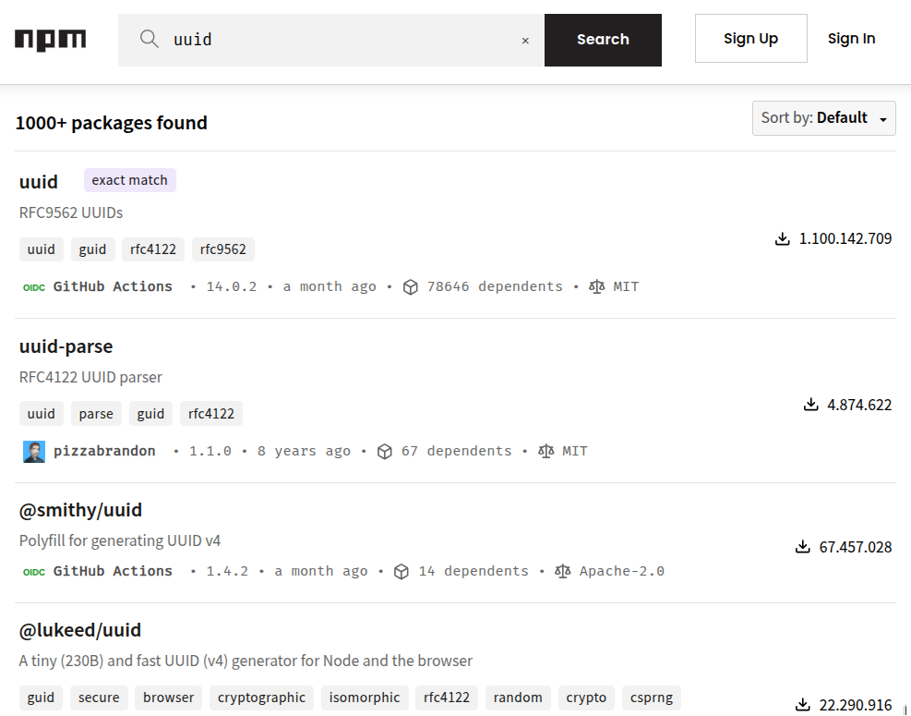
El primer módulo que he buscado ha sido para aplicar transformación de ID’s en formato UUID, útil para crear id’s únicos con una posibilidad ínfima de que se repita. Haciendo una búsqueda en la página de npm encuentro varios módulos destinados a esto.
Voy a elegir una llamada “uuid-by-string” porque comparándolas es la que me da la funcionalidad que busco, es más ligera y tiene mas de 100 mil descargas semanales. Por lo que parece ser la mejor opción.

Investigando sobre el módulo nos ofrece funcionalidades muy concretas para transformar un String a UUID y con las variantes de poder elegir diversas versiones de UUID a las que puedes transformar el String.

Creamos el proyecto de prueba con “pnpm init” y descargamos el módulo con “pnpm i uuid-by-string”.

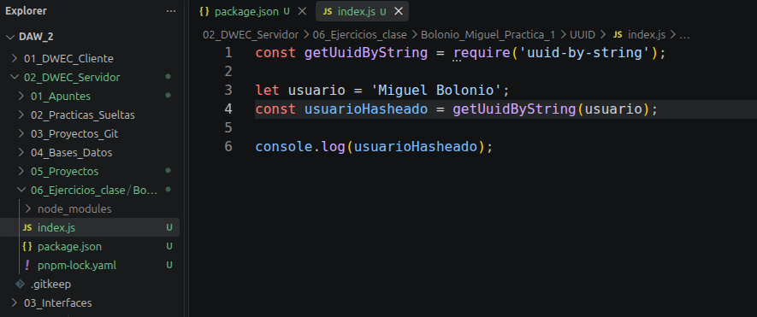
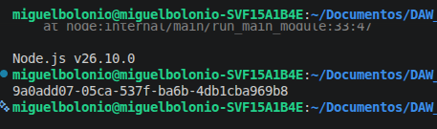
Utilizamos la importación de módulos de commonJS eliminando el “type: modules” del package.json y hacemos una prueba básica de generación de un UUID de un ficticio “nombre de usuario”

